Bagaimana pemotongan tarif impor AS mempengaruhi pertumbuhan ekonomi India
Penurunan hambatan perdagangan dapat membantu India mencapai tujuan kemandirian dan integrasi perdagangan global.
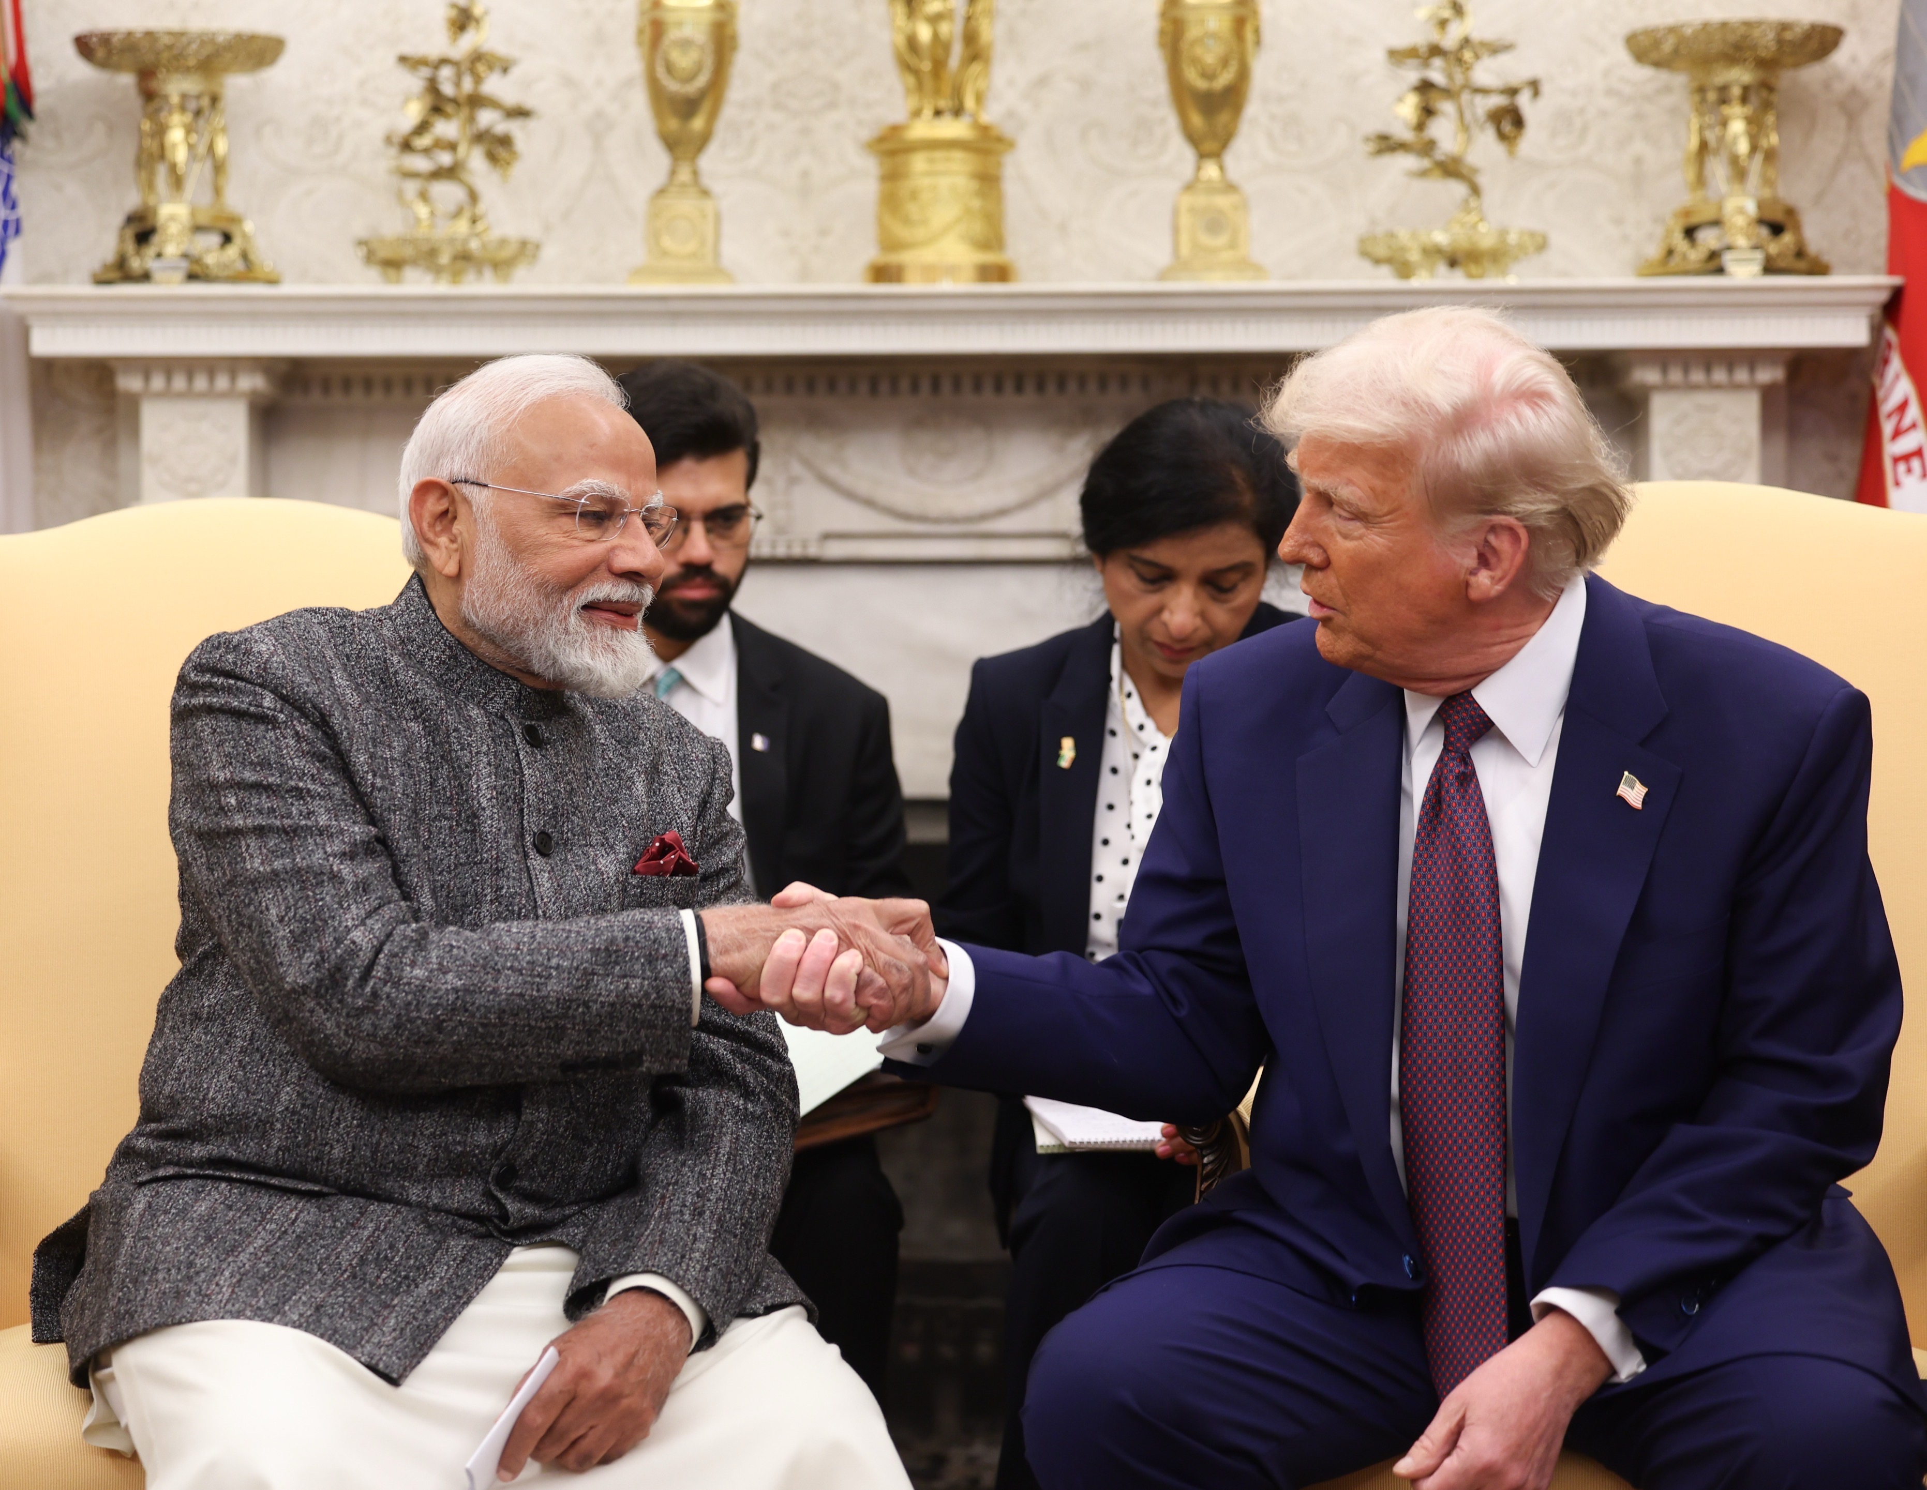
Reformasi tarif terbaru India dapat dilihat sebagai kebutuhan ekonomi dan manuver politik. : Galeri Foto MEA Flickr/CC BY-NC-ND 2.0
Oleh: |  | Editor:
Anusree Paul - BML Munjal University, Haryana - - |  | Namita Kohli - Commissioning Editor, 360info
 |  | Samrat Choudhury - Commissioning Editor, 360info - -

Penurunan hambatan perdagangan dapat membantu India mencapai tujuan kemandirian dan integrasi perdagangan global.
`
Pertemuan Perdana Menteri Narendra Modi dengan Presiden AS Donald Trump pada awal bulan ini menandai momen krusial dalam hubungan India-AS.
Mengembangkan pembahasan dari masa jabatan pertama Trump, kali ini para pemimpin fokus pada dinamika perdagangan kunci, termasuk tarif timbal balik, perluasan impor minyak dan gas, serta peningkatan pembelian produk militer AS oleh India dalam beberapa tahun ke depan.
India menghadapi tantangan makroekonomi yang semakin besar di tengah ketegangan perdagangan internasional. Hal ini termasuk ancaman eskalasi tarif dari AS, depresiasi rupee yang terus berlanjut, tekanan inflasi, dan ketidakpastian seputar investasi asing.
Penyesuaian tarif terbaru, terutama yang merespons tekanan langsung dari AS, menunjukkan kesediaan India untuk terlibat dalam negosiasi perdagangan lebih lanjut.
Pertanyaannya adalah apakah upaya diplomatik jangka pendek untuk menangani tuntutan perdagangan AS yang mendesak dan mencegah sengketa potensial ini memengaruhi strategi jangka panjang India untuk pertumbuhan ekonomi dan integrasi perdagangan global.
Dampak pemotongan tarif
Teori dan literatur kebijakan perdagangan tradisional menyarankan bahwa manfaat Perjanjian Perdagangan Bebas (FTA) Utara-Selatan lebih rendah bagi negara-negara Global Selatan karena efek penciptaan atau pengalihan perdagangan yang terbatas.
Pertemuan Modi-Trump baru-baru ini menandakan hasil serupa – ancaman tarif timbal balik tetap ada, meskipun India didorong untuk menurunkan tarif atas barang-barang AS guna meredakan sengketa perdagangan. Tarif timbal balik berarti AS akan mengenakan tarif pada setiap negara yang mengenakan pajak atas impor AS.
Bagi India, sikap proteksionis yang dipicu oleh agenda Make America Great Again (MAGA) ini menghadirkan beberapa tantangan dan peluang.
Fokus AS untuk mengurangi defisit perdagangan dapat menyebabkan kenaikan tarif atas ekspor India, yang akan mempengaruhi sektor-sektor seperti IT, farmasi, dan tekstil. Hal ini dapat memperlambat pertumbuhan ekonomi India dan menantang ambisinya untuk mencapai kemandirian.
Di bawah tekanan yang semakin besar dari Washington, India juga didesak untuk meningkatkan impor minyak dan gasnya, sebuah pergeseran yang berisiko memicu pengalihan perdagangan daripada penciptaan perdagangan.
Penyesuaian strategis ini dapat memaksa India untuk mengurangi pembelian energinya dari Rusia, berpotensi merenggangkan hubungan ekonomi jangka panjang dengan Moskow, sambil mengubah lanskap impor energi negara tersebut.
Salah satu area potensial untuk mengganti kerugian tersebut adalah memanfaatkan dorongan AS untuk mengurangi ketergantungan pada manufaktur dan teknologi China. Hal ini dapat membuka peluang bagi India untuk menempatkan diri sebagai pusat produksi alternatif.
Pembahasan mengenai insentif bagi AS, seperti pengurangan tarif atas ekspor AS seperti gas alam cair dan peralatan militer, menunjukkan upaya untuk memperkuat hubungan bilateral.
Sebagai langkah strategis menjelang kunjungan Perdana Menteri Modi ke AS, New Delhi mengumumkan serangkaian pengurangan tarif untuk memperkuat hubungan perdagangan.
Ini termasuk pemotongan tarif atas ekspor AS yang menonjol, seperti bourbon whiskey, sepeda motor, produk ICT, dan logam.
Pemotongan tarif atas whiskey bourbon dari 150 persen menjadi 100 persen menandai koncesinya yang signifikan bagi kepentingan perdagangan AS.
Namun, produk minuman beralkohol impor lainnya tetap dikenakan pajak 150 persen, menjaga perlindungan bagi industri minuman beralkohol dalam negeri India.
Pergeseran menuju liberalisasi perdagangan yang lebih besar
Secara tradisional, India telah mempertahankan hambatan tarif tinggi untuk melindungi industri domestik kunci seperti pertanian, farmasi, dan otomotif.
Namun, pendekatan ini seringkali menimbulkan sengketa perdagangan dengan AS, di mana pihak Amerika secara konsisten mendesak akses pasar yang lebih luas.
Pemerintahan Trump telah menuding India sebagai "raja tarif" dan mendesak pengurangan tarif yang akan menguntungkan ekspor AS.
Posisi ini diulang oleh Trump dalam pertemuan terbaru; PM Modi menanggapi dengan berkomitmen untuk menggandakan perdagangan bilateral menjadi US$500 miliar pada 2030. Kedua pemimpin juga sepakat untuk menandatangani perjanjian perdagangan pada musim gugur 2025.
Langkah untuk menghapus tarif dan merestrukturisasi tarif guna mendorong liberalisasi lebih lanjut, bagaimanapun, telah dimulai lebih awal.
Dalam anggaran tahunan 2023-2024, pemerintah India di bawah PM Modi mengumumkan penghapusan tujuh garis tarif. Tahun ini, tren ini berlanjut dengan penghapusan tujuh tarif bea cukai tambahan untuk barang industri, bertujuan untuk menciptakan sistem tarif yang lebih terpadu dan meningkatkan kemudahan berbisnis.
Menstabilkan ekonomi domestik
Meskipun pemotongan ini, ancaman sengketa tarif yang akan datang tetap ada.
Hal ini dapat memperburuk tantangan makroekonomi India yang sudah ada dengan memberikan tekanan tambahan pada nilai tukar rupee, inflasi, suku bunga, dan investasi langsung asing.
Rupee yang melemah, misalnya, dapat meningkatkan biaya impor, yang pada gilirannya memperburuk inflasi.
Awal bulan ini, di tengah tekanan yang meningkat pada rupee dan menurunnya kepercayaan investor, Bank Sentral India mengambil tindakan korektif yang berani, menyuntikkan dana sebesar US$11 miliar ke pasar valuta asing untuk menghentikan volatilitas dan memulihkan stabilitas. Intervensi tersebut terbukti efektif — nilai tukar rupee naik menjadi 86,47 per dolar AS (per 12 Februari 2025), pemulihan cepat dari rekor terendah 87,95.
Untuk lebih memastikan stabilitas ekonomi, pemerintah dapat menurunkan tarif atas barang-barang esensial dan barang-barang intermediet. Hal ini akan meredakan inflasi dengan mengurangi biaya produksi.
Hal ini akan meredakan tekanan pada Bank Sentral India (RBI) untuk menaikkan suku bunga, memberikan fleksibilitas yang lebih besar dalam kebijakan moneter. Keseimbangan ini sangat penting, karena suku bunga tinggi dapat menghambat investasi dan pengeluaran konsumen. Reformasi tarif India juga sejalan dengan ambisinya untuk menjadi pusat manufaktur global.
Pengurangan hambatan perdagangan membuat India menjadi tujuan investasi yang lebih menarik, sejalan dengan inisiatif Atmanirbhar Bharat (India yang mandiri).
Namun, agar langkah-langkah ini efektif, mereka juga harus mencakup perbaikan regulasi dan kebijakan yang lebih luas untuk meningkatkan daya saing global.
Pergeseran permanen versus solusi sementara
Penyesuaian kebijakan perdagangan India menunjukkan keselarasan strategis menuju integrasi yang lebih besar ke dalam rantai nilai global.
Kebijakan seperti Skema Inisiatif Terkait Produksi (PLI) bertujuan untuk meningkatkan daya saing dan menarik investasi.
Skema ini memberikan insentif finansial sebesar empat hingga enam persen kepada perusahaan yang memenuhi syarat berdasarkan penjualan tambahan produk yang diproduksi di India. Insentif ini telah meningkatkan produksi senilai US$131,6 miliar dan menciptakan hampir satu juta lapangan kerja dalam empat tahun terakhir, menurut klaim pemerintah.
Integrasi yang sesungguhnya ke dalam rantai nilai global memerlukan lebih dari sekadar pemotongan tarif. Hal ini membutuhkan efisiensi rantai pasokan, transparansi regulasi, dan perjanjian perdagangan komprehensif.
Meskipun reformasi ini menunjukkan pergeseran menuju liberalisasi perdagangan lebih lanjut, waktu restrukturisasi tarif menunjukkan hanya unsur taktis yang bertujuan untuk mengantisipasi tindakan perdagangan AS.
Strategi diplomatik pemerintah Modi adalah berjalan di atas tali — menyeimbangkan liberalisasi perdagangan sambil melindungi kepentingan domestik.
Reformasi tarif semacam ini dapat dilihat sebagai kebutuhan ekonomi sekaligus manuver politik.
Apakah reformasi ini menandai pergeseran kebijakan permanen atau hanya penyesuaian sementara masih perlu dilihat.
Dr Anusree Paul adalah Associate Professor di Sekolah Manajemen, BML Munjal University, Haryana. Paul adalah ekonom perdagangan dan bekerja pada ekonomi empiris, perjanjian perdagangan, dan kebijakan.
Diterbitkan awalnya di bawah lisensi Creative Commons oleh 360info™.
`
Artikel ini diterjemahkan menggunakan alat kecerdasan buatan otomatis yang berpotensi memiliki kesalahan, kesilapan dan ketidakakuratan. Berbagai upaya sudah dilakukan untuk memastikan kejelasan dan koherensi, terjemahan ini bisa saja tidak lengkap dalam menangkap nuansa, intonasi dan tujuan dari teks aslinya. Untuk versi yang tepat, silakan merujuk pada artikel aslinya.
`
Artikel ini pertama kali dipublikasikan tanggal 24 Feb 2025 di bawah lisensi Creative Commons oleh 360info™

